ОТЧЁТ УВК ШГ №20
О МЕРОПРИЯТИЯХ, ПОСВЯЩЕННЫХ 9 МАЯ – ДНЮ ПОБЕДЫ В ВЕЛИКОЙ ОТЕЧЕСТВЕННОЙ ВОЙНЕ
Май 2019 г.
Патриотическое воспитание, является составной частью общего воспитательного процесса, представляет собой систематическую и целенаправленную деятельность УВК ШГ №20 по формированию у учащихся высокого патриотического сознания, чувства верности своему Отечеству, готовности к выполнению гражданского долга и конституционных обязанностей по защите интересов Родины, прививает уважение к отечественной истории, укрепляет связи между поколениями.
Основной целью проведения мероприятий, посвященных Дню Победы в ВОВ, стало воспитание у учащихся УВК ШГ №20 чувства гордости за историю своей страны, за подвиг дедов и прадедов в ВОВ, уважения к людям старшего поколения, формирование у детей высоких нравственных качеств.
В апреле – мае 2019 года в УВК ШГ №20 проведены следующие мероприятия, посвященные 9 мая - Дню Победы в ВОВ:
- На уроках истории учителя провели викторины на лучшее знание военной терминологии, рассказали о важных этапах ВОВ.
- Учащиеся 5-11 классов подготовили рефераты об основных событиях ВОВ, о легендарных полководцах, о Кыргызстане в годы ВОВ.
- в 1-7 классах был проведен конкурс рисунков «День Победы», а также конкурс плакатов «Салют, Победа! ». Лучшие работы поместили в музей «Вехи истории».
- Оформлен стенд «День Победы».
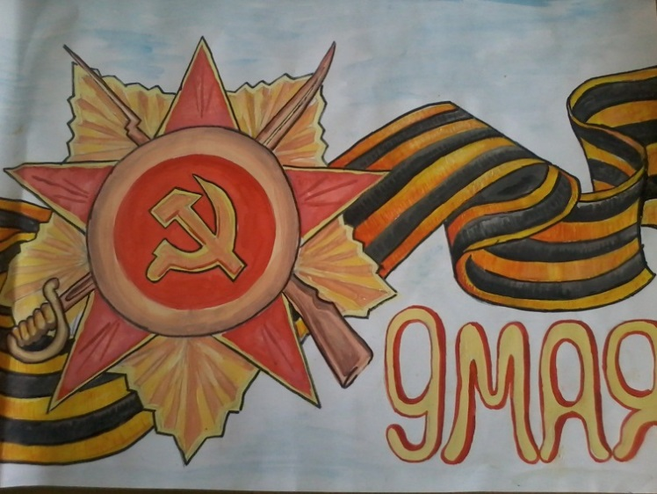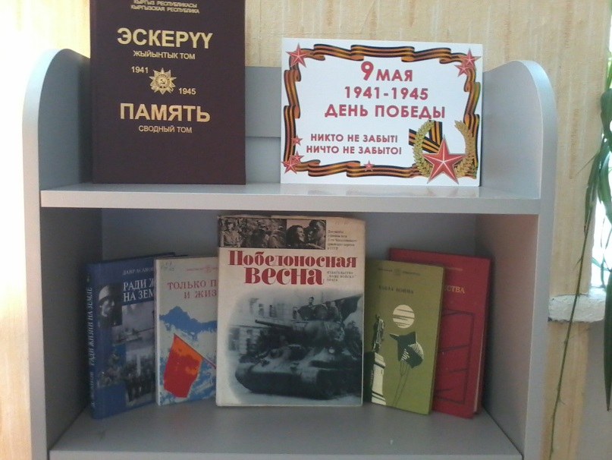
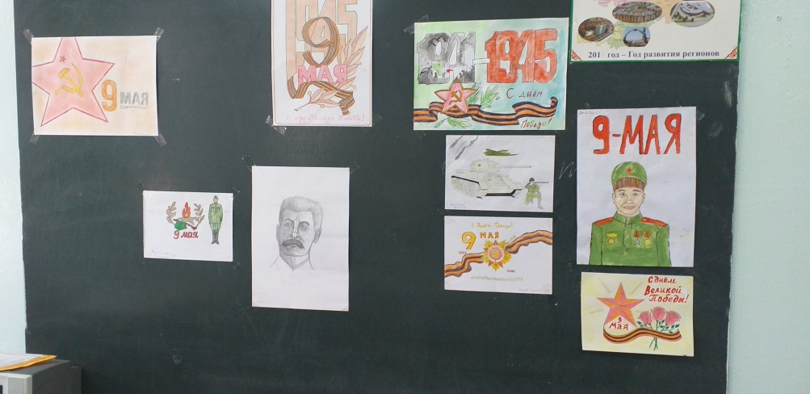

- Большую просветительскую работу провела в апреле - мае заведующая библиотекой Удодова Н.Н.. Она оформила выставку книг в библиотеке «Гордимся! Помним! Чтим!» Библиотекарь также провела беседы с учащимися 5- 11 классов на темы «Подвиг панфиловцев», «Поэзия военных лет» и др.
- Участие учащихся 10-11кл. в районном конкурсе «Эр Жигит». Апрель2019 г.
- В апреле – мае 2019г. ученики 5-8-х классов нашей школы посетили школьный музей «Вехи истории». Ребята с интересом знакомились с разделами музея о периоде ВОВ, документами военных лет, прочитали извещения и письма с фронта, посмотрели фотографии военных лет.
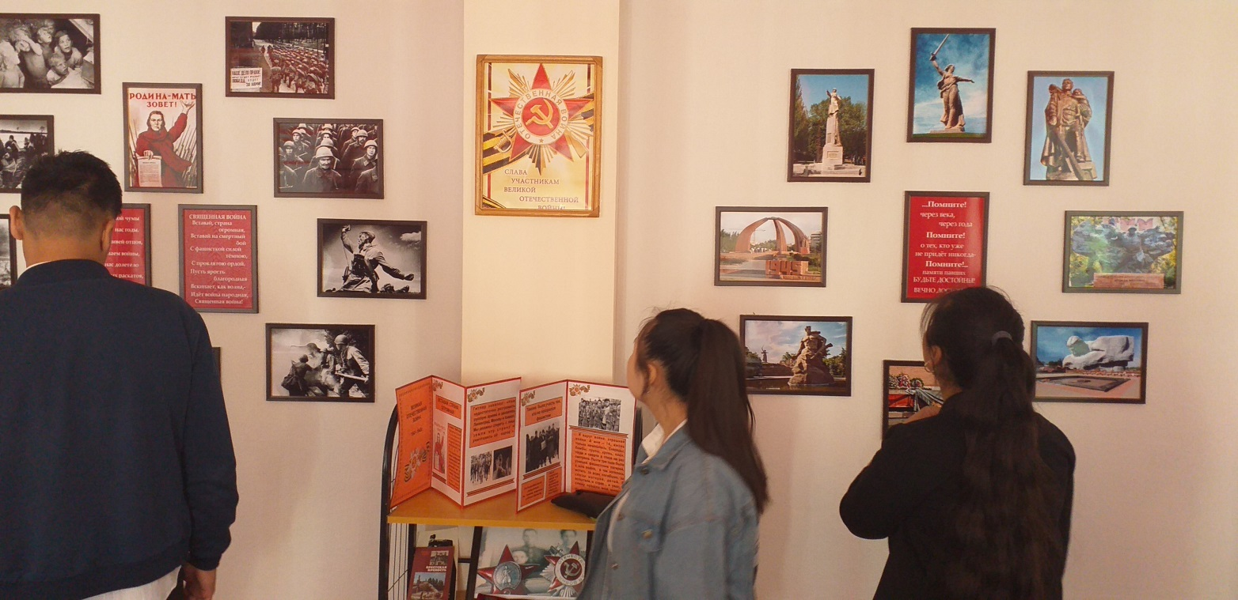
На уроках истории учителя показали учащимся документальные фильмы о ВОВ, об обороне Москвы, о блокаде Ленинграда, о битве за Сталинград.
- Классные часы в 1-11 кл. « Великая Победа» 7- 8.05.2019
На классных часах учащиеся узнали об основных этапах ВОВ, о доблестных победах в годы ВОВ и об участии воинов- кыргызстанцев в ВОВ, о также о тружениках, которые ковали победу в тылу.
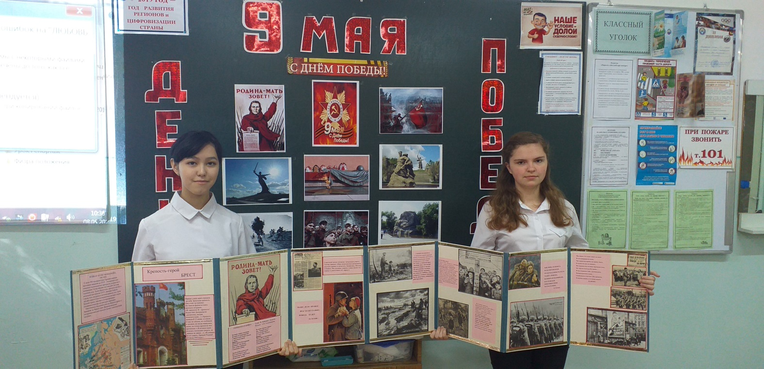

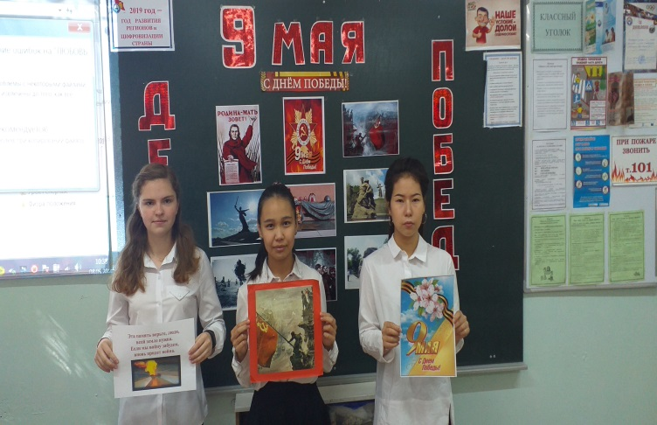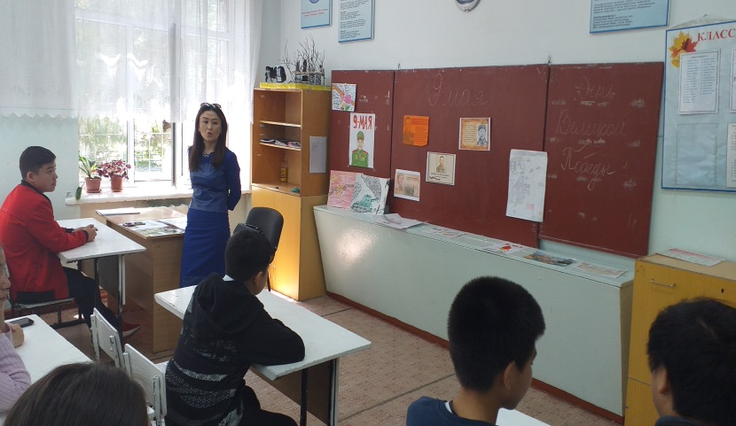
7 мая в школе прошел Фестиваль военной песни «Песни, опаленные войной »среди уч-ся 5-7 классов. Каждый класс подготовил и исполнил песню времен ВОВ. Всем участникам фестиваля очень понравились песни времен ВОВ. На фестивале присутствовала Федорцова В.А., председатель Совета ветеранов ВОВ и тружеников тыла 7 микрорайона.
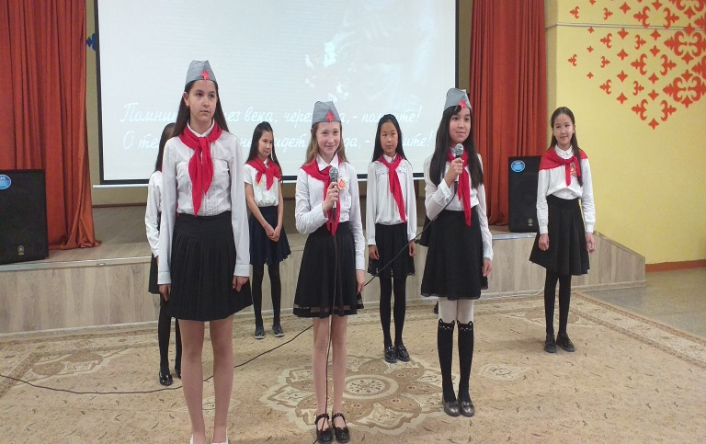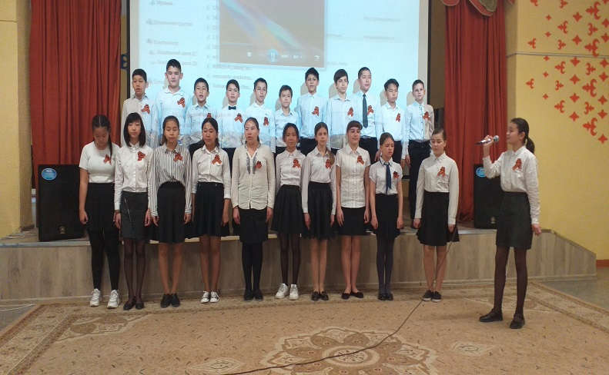

- 8 мая 2019 г. для уч-ся 5-11 классов учителем Бекмухамметовой З.М, . .. была подготовлена и проведена литературно- музыкальная композиция, посвященная Дню Победы в ВОВ.

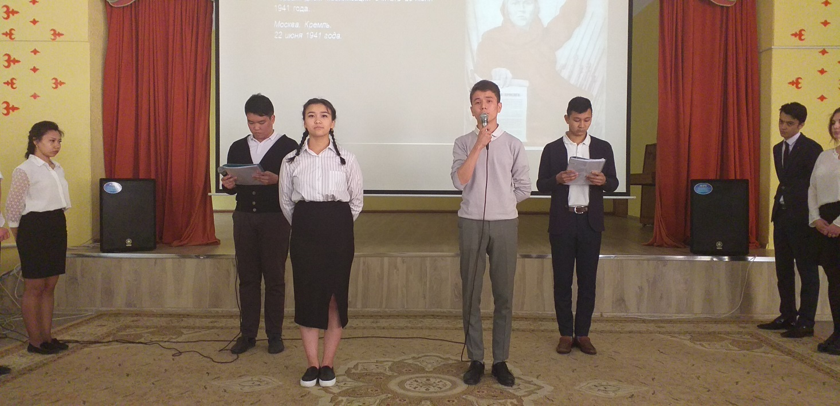

На мероприятие был приглашен ветеран армии , руководитель ДПМ Шахворостов В.П.
Шахворостов В.П. поздравил всех с Днем великой Победы и пожелал мирного неба над головой.
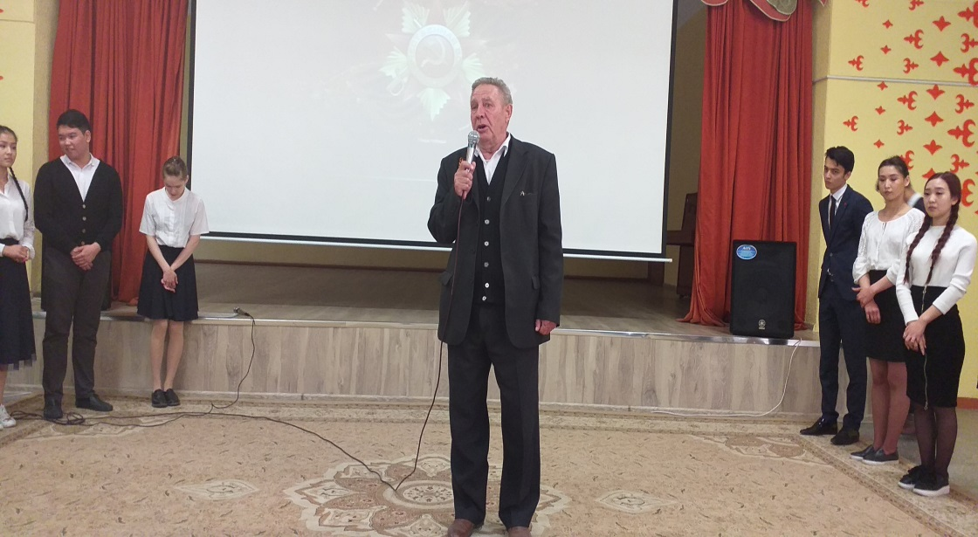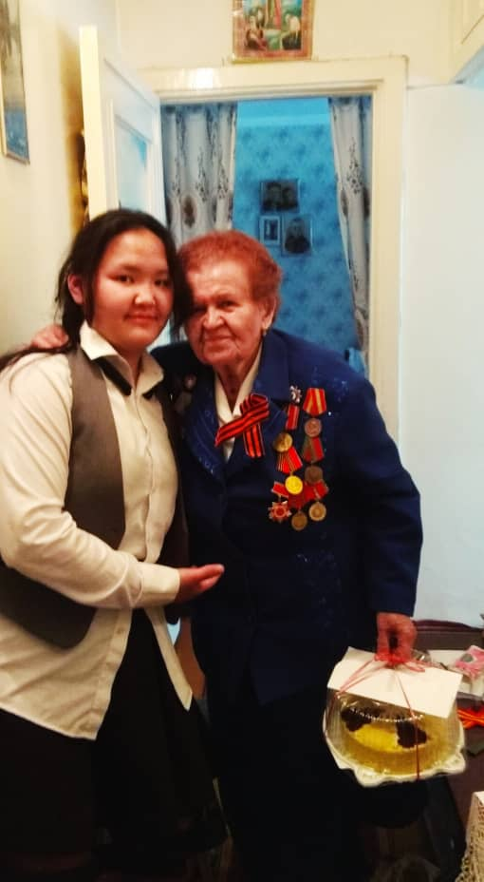
- 8 мая 2019 г. администрация УВК ШГ №20 организовала встречу с председателем Совета Ветеранов 7 микрорайона, труженицей тыла Федорцовой В.А. и
Федорцова В.А на встрече рассказала о том, как трудилась в тылу в годы войны, каких наград удостоена. Учащиеся школы вручили ей цветы и показали литературно-музыкальную композицию «Песни Победы», которую подготовили ученики 5-Д класса под руководством кл.руководителя Рынза Ю.В.
- Ученики почтили память всех погибших в ВОВ минутой молчания.
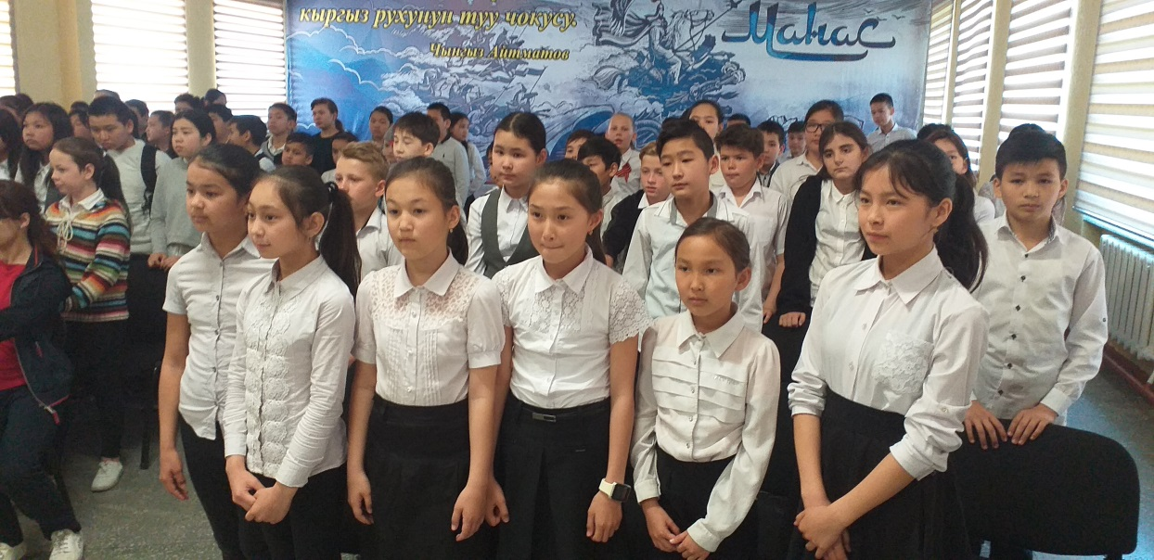
- Учащиеся 5-11 классов приняли участие в марше «Бессмертный полк» 9.05.2019г. Ученики УВК ШГ №20 несли в руках портреты родных, участников ВОВ, в данной акции принимали участие не только учителя, ученики, но и родители учащихся.
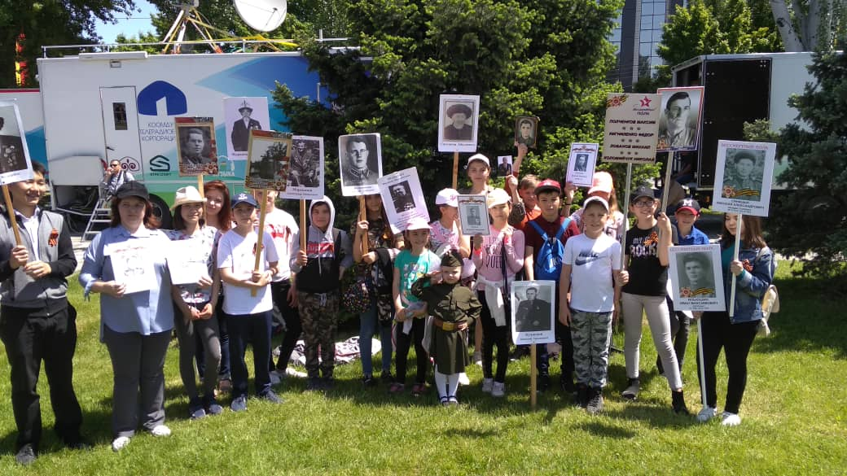

- 9 мая 2019г. учителя школы посетили площадь Победы и участвовали в митинге- реквиеме , посвященном Дню Победы, а также посмотрели парад.
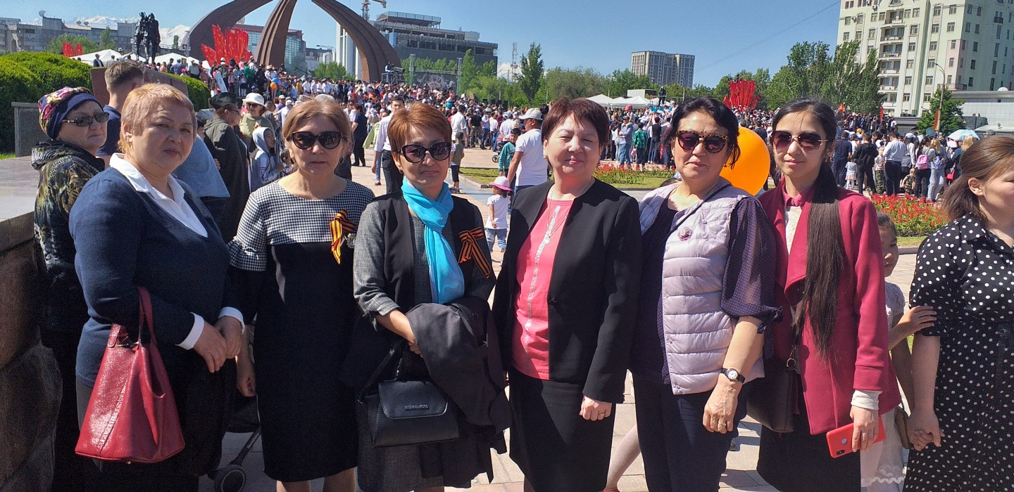
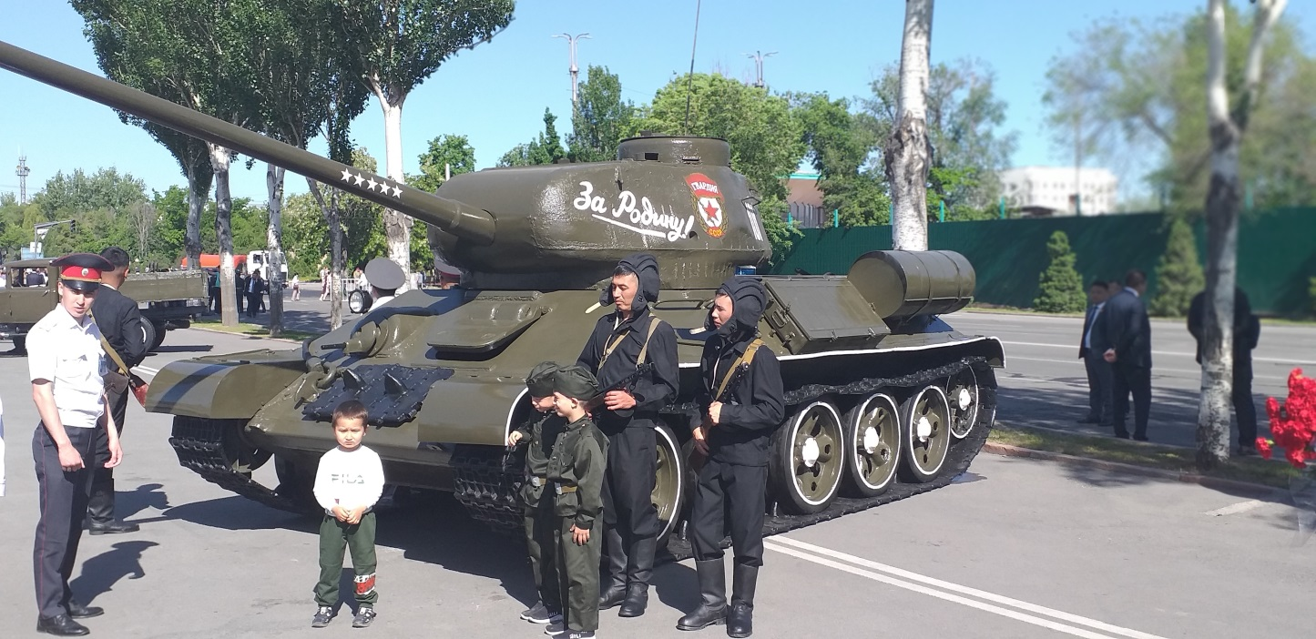

Мероприятия, проведенные в УВК ШГ №20, воспитывали у детей и учащейся молодежи чувство патриотизма и любви к родине, национальной гордости, гражданского сознания, привлекли внимание детей к изучению и сохранению исторического и культурного наследия своей родины, развивали патриотическое отношение к родной земле, поддерживали чувство гордости у молодого поколения за свою родину и её историю, активизировали творческие способности и познавательную деятельность учащихся, содействовали в духовной привязанности к Родине.

Зам. дир. по ВР Лысенкова Л.А.

